F
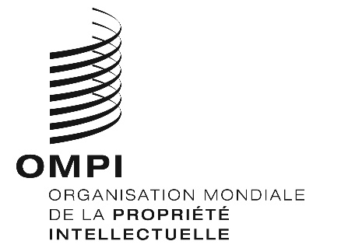
institut national algérien
de la propriété industrielle (inapi)
colloque
OMPI/TM-ID-GEO/ALG/19/inf/1
orIGINAL : Français
DATE : 18 octobre 2019

Journée nationale de sensibilisation sur les marques, dessins et modèles industriels et indications géographiques

organisé par
l’Organisation Mondiale de la Propriété Intellectuelle (OMPI)

en coopération avec
l’Institut national Algérien de propriété industrielle (INAPI)

Alger, le 26 novembre 2019

Programme provisoire

établi par le Bureau international de l’OMPI

8 h 30 – 9 h 00 Enregistrement

9 h 00 – 9 h 30 Allocution de bienvenue par :

Le représentant de l’Institut National Algérien de Propriété industrielle (INAPI), Alger

M. Mohamed Saleck Ahmed Ethmane, directeur du Bureau extérieur de l’Organisation Mondiale de la Propriété Intellectuelle (OMPI) en Algérie, Alger

9 h 30 – 10 h 00 Introduction générale – Marques et dessins et modèles industriels : réputation, image et différenciation (présentation des Rapports sur la propriété intellectuelle 2011 et 2013)

Conférencière : Mme Marina Foshi, Juriste, Département des marques, des dessins et modèles industriels et des indications géographiques, OMPI, Genève.

10 h00 – 10 h 30 Thème1 : Cadre légal algérien de protection des marques

Conférencier : Prof. Amor Zahi, Faculté de Droit, Alger

10 h 30 – 11 h 00 Pause-café

11 h 00 – 11h 30 Thème 2 : Les systèmes algériens de protection des dessins et
modèles industriels

Conférencier : Prof. Amor Zahi, Faculté de Droit, Alger

11 h 30 – 12 h 15 Thème 3 : Les indications géographiques – la gestion de la
réputation du collectif

Conférencière : Mme Marina Foshi

12 h 15 – 12 h 30 Questions

12 h 30 – 14h 00 Pause déjeuner

14 h 00 – 14 h 30 Thème 4 : Les systèmes de Madrid et La Haye

Conférencière : Mme Marina Foshi

14 h 30 – 15 h 00 Thème 5 : La contrefaçon des marques

Conférencier : M. Hubert Doliac

15 h 00 – 15 h 30 Thème 6 : La gestion d’un portefeuille de marques et de dessins
et modèles industriels (DMI)

Conférencier : M. Hubert Doliac

15 h 30 – 15 h 45 Pause-café

15 h 45 – 16 h 15 Thème 7 : Le « branding »et la promotion des produits locaux :
« success stories »

Conférencier : Mme. Nadia Ferhat, Association des Producteurs Algériens de Boissons(APAB)

16 h 15 – 17 h 00 Table ronde – Leçons et perspectives d’avenir

Modérateur : M. Mohamed Saleck Ahmed Ethmane

17 h 00 Cérémonie de clôture

[Fin du document]

